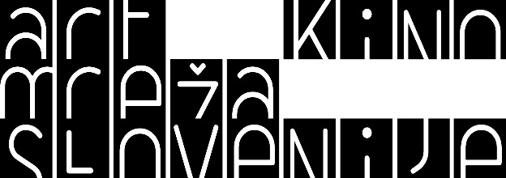

strokovni in zainteresirani javnosti
Slovenj Gradec / Piran, 14. 1. 2020
Spoštovani!
Art kino mreža Slovenije vas v sodelovanju z 10. Festivalom evropskega in mediteranskega filma vabi na strokovno srečanje, ki bo v četrtek, 30. januarja 2020, s pričetkom ob 14.00 v Mediadom Pyrhani v Piranu (Kumarjeva ulica 3, 6330 Piran).
STROKOVNO SREČANJE ZDRUŽENJA ART KINO MREŽA SLOVENIJE
na temo MLADIH OBČINSTEV
Mediadom Pyrhani

14.00 – 15.30

- Petra Gajžler in Marina Katalenić (projekt Filmska osnovna šola): obisk British Film Institute in IntoFilm v Londonu ter tamkajšnji primeri dobrih praks, vezani na filmsko vzgojo,
- Živa Jurančič (Kinodvor): filmski program Kinotrip – mladi za mlade, od ideje do realizacije
- Mateja Zorn (Kinoatelje): pristopi filmske vzgoje v čezmejnem prostoru med Slovenijo in Italijo

Vabljeni: pedagogi, člani AKMS in strokovna ter druga zainteresirana javnost.
Vstop je prost.
Vljudno prosimo, da nas o udeležbi obvestite najkasneje do torka, 28. januarja 2020 na e-naslov: info@artkinomreza.si.
Predlagamo še, da si ogledate še kak film v sklopu festivala, več informacij o festivalu najdete na festivalski spletni strani, http://www.femf.si .
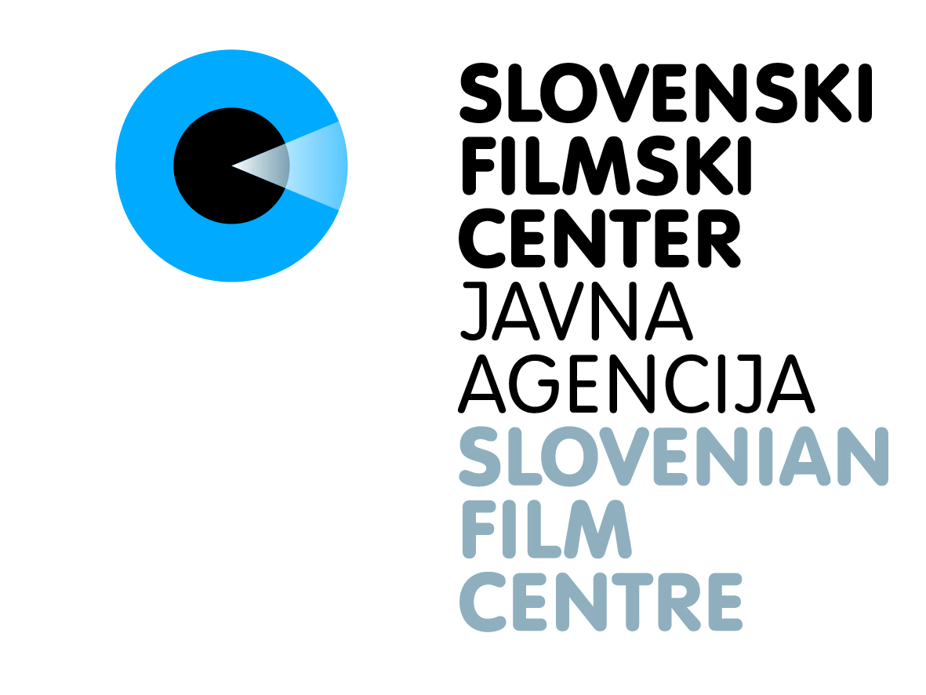
Srečanje sofinancira Slovenski filmski center.
Upamo, da se srečamo v čim večjem številu!

Vabljeni!

Nina Ukmar
Predsednica AKMS

